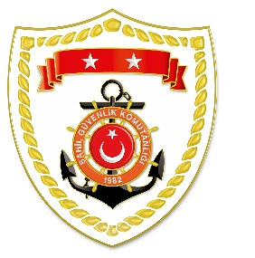

T.C.
İÇİŞLERİ BAKANLIĞI
Sahil Güvenlik Komutanlığı
GÜNCEL FAALİYETLERİ
17 Eylül 2023

SG Marmara ve Boğazlar Bölge Komutanlığı
S.No | TARİH | MEVKİ VE ZAMAN | ELE GEÇİRİLEN TÜTÜN MAMÜLLERİ VE ALKOLLÜ İÇKİ CİNSİ VE MİKTARI | HAKKINDA YASAL İŞLEM YAPILAN ŞAHISLAR/  UYRUKLARI | AÇIKLAMALAR
1 | 17 Eylül 2023 | BURSA/Gemlik  18.00 | Alkollü İçki (26 şişe),  910 Paket Sigara | - | Gemlik Limanı’nda icra edilen denetimler neticesinde 1 ticari gemide "Açık Alkollü İçki Sunum ve Satış Belgesi" mevcut olmadığı tespit edilmiş, bandrolsüz 910 paket sigara ve bandrolsüz 26 şişe içkiye el konulmuştur.
2 | 17 Eylül 2023 | İSTANBUL/Kadıköy  21.45 | Alkollü İçki (27 şişe) | - | Kadıköy ilçesi önlerinde icra edilen denetimler neticesinde 1 ticari teknede "Açık Alkollü İçki Sunum ve Satış Belgesi" mevcut olmadığı tespit edilmiş, bandrolsüz 27 şişe içkiye el konulmuştur.

